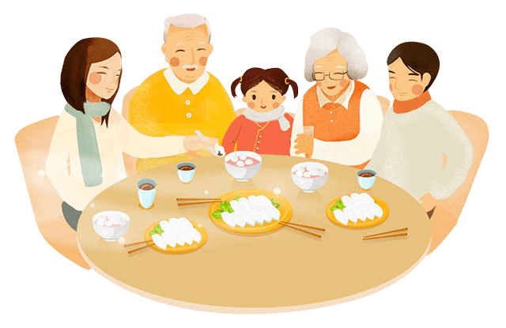

八字中华美德

忠、孝、诚、信、礼、义、廉、耻

忠——尽己报国的责任

孝——生生不息的爱心

诚——求真务实的品质

信——立身兴业的基点

礼——人际文明的规范

义——人间正道的向导

廉——清白正气的根基

耻——人之为人的底线

文

化

统

传

提倡美德

中华民族传统美德，倡导“格物、致知、诚意、正心、修身、齐家、治国、平天下”的实现人生理想的步骤和模式。这种为人处世的基本道德观念，是人类进行物质生产活动和自身生存发展的基本要求，也是人们共同生活的起码的行为准则。它正确反映了人类社会发展的客观要求，它是人类社会道德关系的具有科学性的优秀的遗产。

诚信知报

“诚”即真实无妄其最基本的涵义是诚于己，诚于自己的本性。以“诚”为基础，中国人形成了许多相关的道德，如为人的诚实，待人的诚恳，对事业的忠诚。“信”是守信用、讲信义、她的基本要求是言行相符，“言必行，行必果”。“报”即知恩图报，“滴水之恩，当涌泉相报”。这些也都是组成中国人道德良知和道德良心的重要成分，